ПРЕДМЕТ: Објашњење – јавна набавка број 04/15, чији је предмет набавка услуга – ГП Котроман – израда техничке документације

Захтев за појашњење:

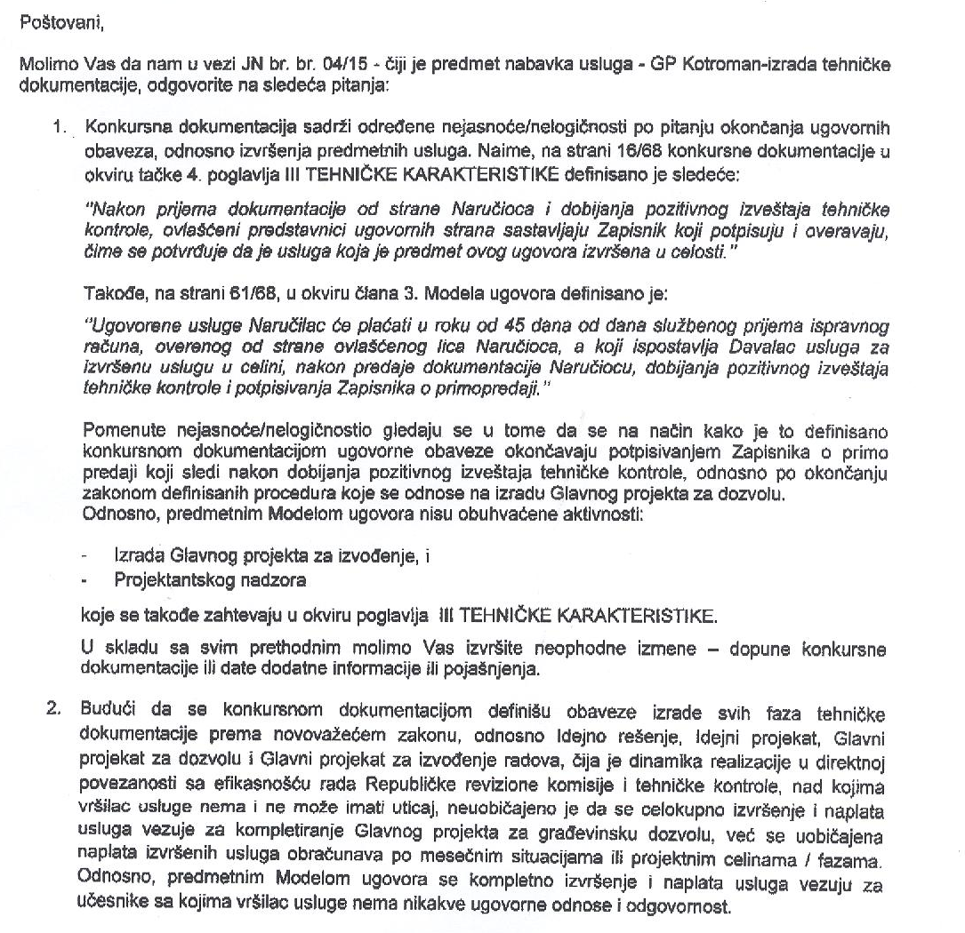
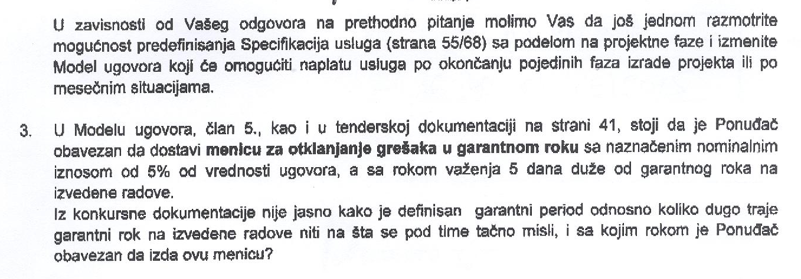
Одговор:

- Наручилац je конкурсном документацијом предвидео која је документација потребна да би се извршило плаћање предметне услуге.

- Наручилац остаје при наводима из конкурсне документације и плаћање ће се вршити на начин како је наведено у конкурсној документацији.

- Наведено средство финансијског обезбеђења треба да се достави са роком важења три године од дана потписивања записника о примопредаји документације.

